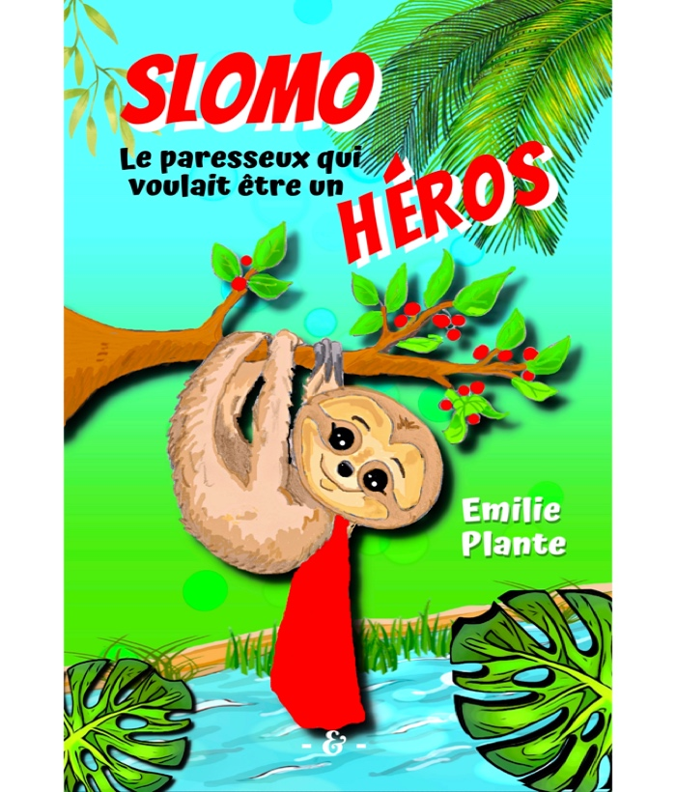  Roman jeunesse (7-10 ans)  Gros caractères  230 pages | RÉSUMÉ
Slomo,
le paresseux qui voulait
être un héros
Slomo est un jeune paresseux qui a tout à apprendre. Sa mère tente de lui enseigner comment être lent, comment se reposer et manger calmement, mais Slomo rêve d’autre chose. Il admire les écureuils qui se déplacent si rapidement, les oiseaux qui s’envolent si haut dans le ciel et surtout les singes qui s’amusent tellement à quelques arbres du sien.

Quand il se met à imaginer de devenir un héros, les moqueries de son entourage fusent de toute part. En effet, on peut se le demander : est-ce qu’un paresseux peut être un héros? D’abord, qu’est-ce que c’est, un héros?

Slomo, le paresseux qui voulait être un héros est un récit qui raconte que, malgré les limites que l’on possède, il est toujours possible de composer avec elles et de se concentrer sur ses forces pour atteindre nos rêves; que pour être un héros, il n’est pas nécessaire d’être le plus rapide ni le plus fort, mais qu’il faut, avant tout, faire preuve de courage. Le tout est présenté avec un brin d’humour et cherche à stimuler l’imagination d’un jeune lectorat.

ROMAN JEUNESSE

AUTEURE : Emilie Plante
SITE INTERNET : emilieplante.net
NIVEAU SCOLAIRE : 2e – 3e année du primaire

Des activités pédagogiques seront bientôt disponibles sur le site de l’auteure.
Des animations seront également offertes sous peu. Contactez l’auteure pour obtenir plus de détails.

NOTES : Plusieurs informations sur les paresseux se trouvent dans le roman. Les questions de différences et d’acceptation de soi et des autres est au cœur du récit.

